ЛАВИРИНТ  Пронађи и обоји пут сваког дељења до одговарајућег количника.  Користи различиту боју за сваки задатак.  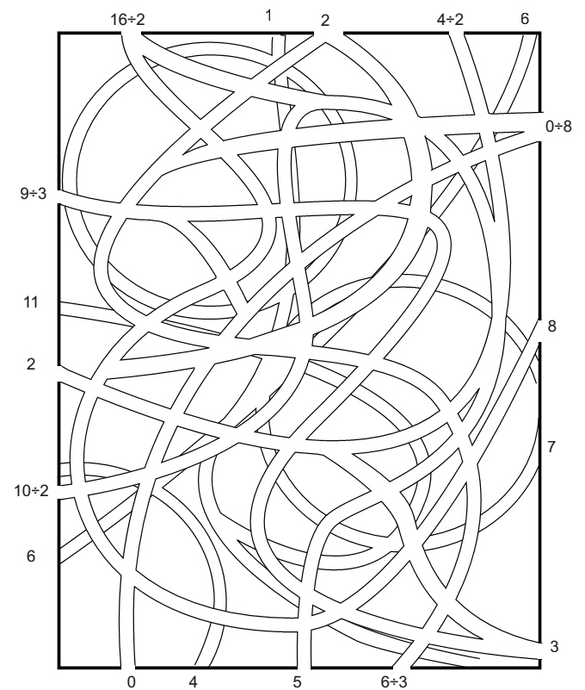 | ЛАВИРИНТ  Пронађи и обоји пут сваког дељења до одговарајућег количника.  Користи различиту боју за сваки задатак.

